行政院及所屬各機關出國報告
（出國類別：訓練）

AS365飛航模擬機訓練
學習心得報告書

服務機關：內政部空中勤務總隊
姓名職稱：飛行員方家揚、飛行員伍德瑋
派赴國家：法國馬賽
出國期間：98年4月5日至98年4月14日
報告日期：98年6月1日
行政院及所屬各機關出國報告提要 系統識別號C09801545
出國報告名稱：AS365模擬機訓練學習心得報告書
頁數28 含附件：■是□否
出國計畫主辦機關/聯絡人/電話
內政部空中勤務總隊/李憶文/02-89111100-742
出國人員姓名/服務機關/單位/職稱/電話
方家揚、伍德瑋/空中勤務總隊/第一大隊第一隊/飛行員/02-27155584
出國類別：□1考察□2進修□3研究□4實習■5其他(訓練)
出國期間：98年4月5日起至98年4月14日
出國地區：法國馬賽
報告日期：98年6月1日
分類號/目：H2/ 航空
關鍵詞：模擬機、緊急課目複習、海上搜救

內容摘要：
本次奉派至法國馬賽，接受飛行緊急科目複習及海上搜救模擬機訓練。其主要的訓練課目包括：4小時的地面學科、6小時的FFS( Full Flight Simulator)飛行模擬器緊急科目複習及搜救訓練。
地面學科：課程內容包含搜救通則、搜救衛星及通信、搜救時之搜尋技術、組員協調、任務提示、導航系統及救護裝備、吊掛程序。
模擬機訓練：基本性能A類/B類操作及緊急程序；單引擎失效 ( 起飛、吊掛 )；重飛 / 落水、液壓失效、尾旋翼失效、引擎火警、機身火警…..等緊急課目練習。搜救訓練；任務檢查程序、搜救程序、岸際檢查、日/夜間海上搜尋方式及救生筏與艦船甲板吊掛程序….等課目。

出國行程說明：
4月05日23:55於台灣桃園國際機場(TPE)二航站搭乘長榮航空BR87班機。
4月06日07:25抵達法國巴黎戴高樂機場(CDG)AEROGARE 1，航程13小時30分鐘。
4月06日10:25由戴高樂機場(CDG) AEROGARE 2 TERMINAL F搭乘法航AF7662班機，於11:50抵達馬賽機場(MRS)，飛行時間1小時25分鐘。
4月06日13:00 HELISIM訓練中心實施搜救地面學科課程。
4月07日 FFS模擬機課前準備。
4月08日 FFS模擬機飛行訓練Flight 1。
4月09日 FFS模擬機飛行訓練Flight 1 & 2。
4月10日 FFS模擬機飛行訓練Flight 3 & 4。
4月11日 FFS模擬機飛行訓練Flight 5。
4月12日 FFS模擬機課後整理。
4月13日06:15於法國馬賽機場(MRS)搭乘法航AF7661班機，07:45抵達巴黎戴高樂機場(CDG) AEROGARE 2 TERMINAL F，航程1小時30分鐘。
4月13日11:20於巴黎戴高樂機場(CDG) AEROGARE 1搭乘長航BR88班機。
4月14日06:35抵達台灣桃園國際機場二航站，飛行時間13小時15分鐘。
AS365飛航模擬機訓練
學習心得報告書
目次

壹、 目的 5
貳、 訓練過程 6
參、 心得 19
肆、 建議事項 20
附件一 課程預劃 21
附件二 評鑑項目 22
附件三 完訓證書 25
附件四 訓練照片 26

壹、目的
本總隊AS365直昇機主要執行專機、海上偵巡、緊急救難、醫療運輸等任務，為增進飛行人員飛行技能及對各緊急應變課目之熟練度，派員前往法國馬賽HELISIM模擬機訓練學校受訓，目的為增進本總隊AS365飛行人員飛行技能及對各緊急程序處理之熟練度，以提昇飛行安全。使用模擬機訓練有成本相對低廉、訓練效果佳、可執行實機難以或無法執行之緊急狀況處置練習、無飛安顧慮、不受天候影響等優點。
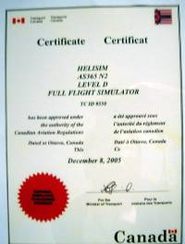
HELISIM為Eurocopter、THALES Training & Simulator (TTS) 與Défense Conseil International 合資的公司，於2002年獲得Super Puma MK1, Super Puma MKII, Dauphin N 2 and EC 155 模擬機Level-D的認證，每年可提供1000學員共10000模擬機小時的多樣性訓練服務。
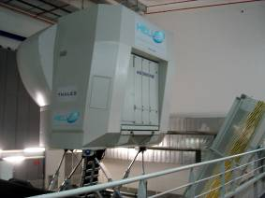
在Level-D模擬機環境中，提供六軸自由度平台運動方式，高解析度廣角影像投影，配以音效及各種場景模擬出真實情況飛行；亦可針對實體飛機難以或無法模擬之特定或緊急狀況實施訓練，以強化飛行員之緊急應變與處置能力；另對於有必要熟練操作之緊急課目，模擬機可快速重複摸擬狀況直至熟練為止。

貳、訓練過程
內容說明
訓練課程包含4小時搜救地面課程，每人4小時飛行緊急科目及2小時搜救訓練（SAR），合計每人6小時的模擬機飛行訓練，以及模擬機飛行前後各1小時的地面學科提示及講解：
ㄧ、地面課程 SAR GROUND course (4小時)
TOPIC課目
- SAR general regulation搜救通則
- SAR satellites搜救衛星
- SAR communication搜救通信
- SAR search techniques搜救技巧
- pilot / crew performance飛行員及組員的作為
- SAR MISSION INFORMATION搜救任務提示及報告
- Navigation & Flight directors systems導航及飛行指示系統
- Hoistion procedures吊掛程序
- RESCUE EQUIPMENTS救護裝備

二、飛行術科：飛行緊急科目及搜救模擬機訓練課程
Flight |  | Keynotes | Duration (his)
Flight 1  EMERG 1 | - - Engine starting malfunctions  - - Fuel system malfunctions  - - Engines fire (on ground, in flight) | - -Normal procedures Cat A&B  - -Abnormal procedures  - -Helicopter limitations | 1.0
Flight 2  EMERG 2 | - Governor system malfunction  - Engine flame out & over-speed,  - Main gear box failures. | - -Normal takeoff & landing procedures  - -Abnormal procedures  - -Helicopter limitations | 1.0
Flight 3  EMERG 3 | - Electric system failure.  - Hydraulic system failure.  - Tail rotor failures. | - -Normal procedures  - -Abnormal procedures  - -Helicopter limitations | 1.0
Flight 4  EMERG 4 | - Autopilot failures.  - static & pitot, breakers  - Autorotation. | - -Normal procedures  - -Abnormal procedures  - -Helicopter limitations | 1.0
Flight 5  SAR | - SAR patterns  - Coupler functions  - Manual transition to hover over-water  - Engines & systems failures  - Hoisting on ship deck & water | - -Night SAR procedure  - -Night visual scanning  - -Coupler limitations  - -Crew coordination | 2.0

第一課 引擎起動，燃油系統，正常起降程序
飛行條件：空重：2610KG 油量：500KG 負載：236KG 組員：2員(154KG) 重心位置：4.00m 課程時間：1小時 總重：3500KG。
天氣情況：CAVOK 能見度30KM 溫度：+18℃ 靜風 氣壓高度表撥定值QNH：1010hPa。
導航資料：目視飛行Biarritz – Peyrehorade - drop zone。
課前準備：引擎起動限制、Cat A&B 起飛重量計算、引擎火警、燃油系故障
教學程序：
- 引擎起動程序。
- 滑行、滯空、起飛。
- B類及/或A類起飛。
- B類及/或A類落地。
- 緊急程序
- 引擎起動：熱起動，Nf超過NR。
- 引擎系統：地面引擎火警及空中引擎火警。
- 燃油系統：油濾阻塞，增壓泵故障及Fuel Q警告燈亮、燃油洩漏。
- 關車程序。
參考資料：飛行手冊章節2 3 4 & 5。
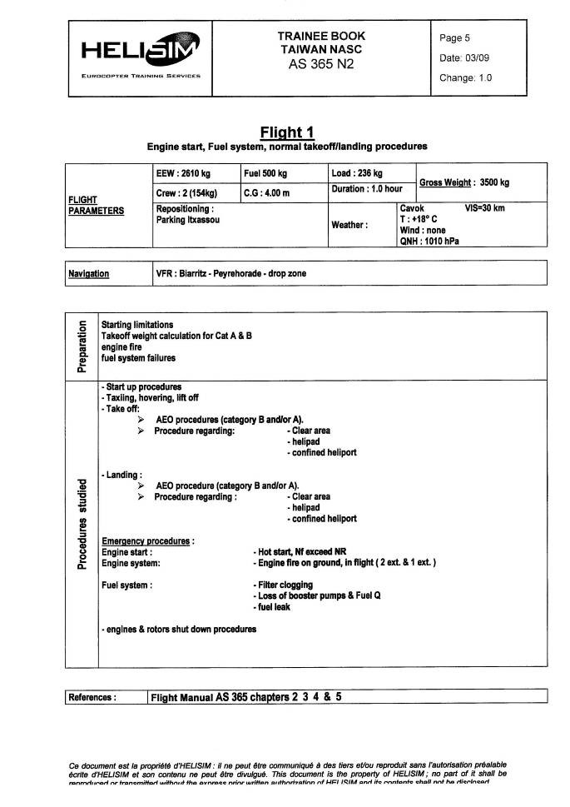
第二課 引擎故障
飛行條件：空重：2610KG 油量：500KG 負載：636KG 組員：2員(154KG) 重心位置：4.67m 課程時間：1小時 總重：3900 kg – A類helipad操作為3500 kg。
天氣情況：CAVOK 溫度：+18℃ 風：200°/10kt 氣壓高度表撥定值QNH：1023hPa。
導航資料：目視飛行Biarritz – Erm – Biarritz Hospital。
課前準備：主傳動箱系統故障、A類操作情況引擎失效、調速器失效、超速系統作用。
教學程序：
- 引擎完成起動後檢查。
- 滑行、滯空滑行。
- B類及/或A類單/雙引擎起飛(Clear area、helipad、confined heliport)。
- B類及/或A類單/雙引擎落地(Clear area、helipad、confined heliport)。
- 緊急程序
- 引擎系統：引擎滑油壓力低/溫度高、調速器失效(Ng高/低/指示無變動)、超速偵測功能於最大持續馬力時作用及轉速下降、Ng擺蕩。
- 主傳動箱：滑油溫度增加、低滑油壓力。
參考資料：飛行手冊章節2 3 4 & 5。
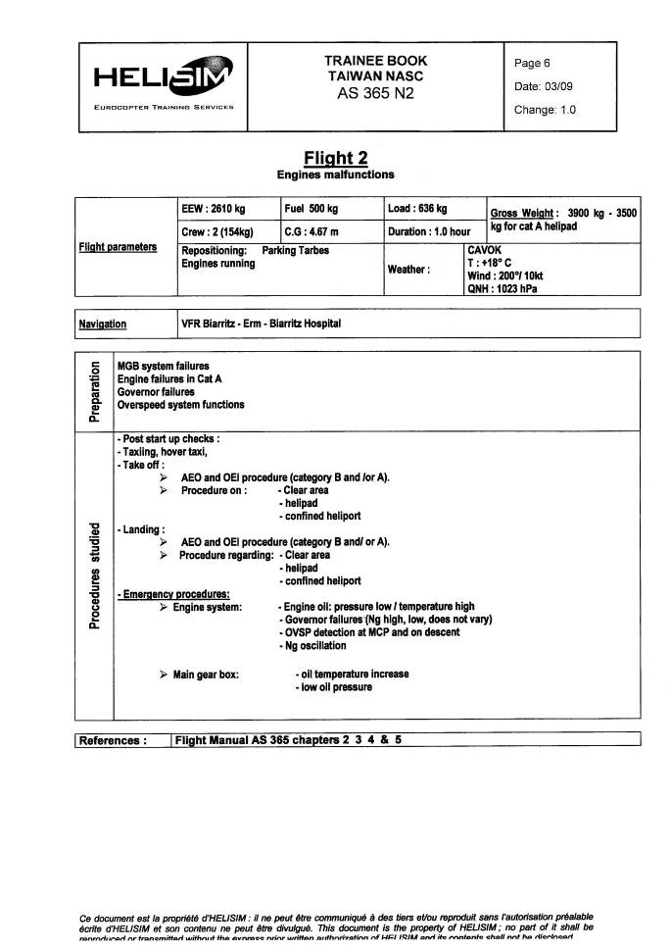
第三課 電力系統故障及尾旋翼失效
飛行條件：空重：2610KG 油量：700KG 負載：336KG 組員：2員(154KG) 重心位置：4.00 m 課程時間：1小時 總重：3800 kg。
天氣情況：CAVOK 溫度：+18℃ 風：160°/10kt 氣壓高度表撥定值QNH：1023hPa。
導航資料：目視飛行Biarritz – Peyrehorade – Biarritz。
課前準備：座艙內煙霧、電力系統失效、尾旋翼失效處置程序。
教學程序：
- 引擎完成起動後檢查。
- 滑行、滯空、起飛：依標準操作。
- B類及/或A類單/雙引擎起飛(confined area、helipad)。
- B類及/或A類單/雙引擎落地(confined area、helipad)。
- 緊急程序
- 電力系統：喪失1具發電機1變流器、essential bus短路、座艙內電氣系統煙霧、發電機故障伴隨另一具引擎失效。
- 尾旋翼失效：旋翼推力完全喪失、滯空及飛行中失效。
參考資料：飛行手冊章節2 3 4 & 5。
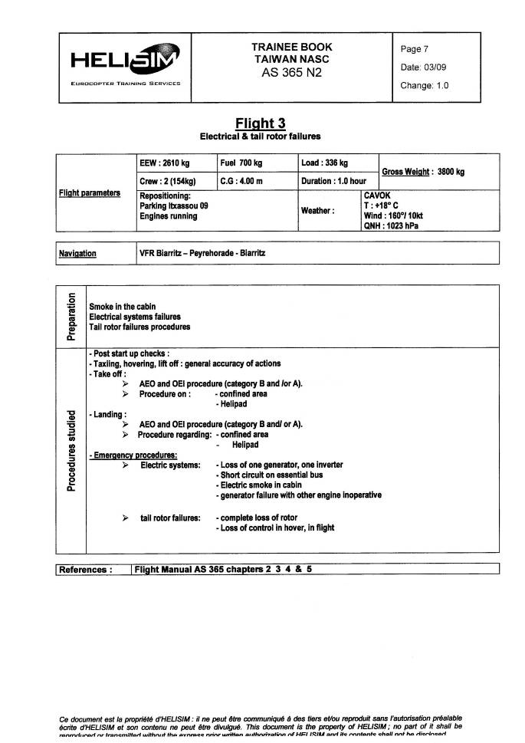
第四課 液壓系統、自動駕駛故障、自動旋轉
飛行條件：空重：2610KG 油量：依現況 負載：依現況 組員：2員(154KG) 重心位置：4.00 m 課程時間：1小時 總重：3500 kg / 4250 kg。
天氣情況：CAVOK 溫度：+25℃ 風：靜風 氣壓高度表撥定值QNH：1013hPa。
導航資料：目視飛行Biarritz – Peyrehorade – Biarritz。
課前準備：液壓系統失效、起落架緊急伸放、機腹著陸、靜壓系統、自動旋轉操作。
教學程序：
- 引擎完成起動後檢查。
- 滑行、滯空、起飛：依標準操作。
- B類及/或A類單/雙引擎起飛使用或不使用自動駕駛(clear area、confined area)。
- B類及/或A類單/雙引擎落地使用或不使用自動駕駛(clear area、confined area)。
- 緊急程序
- 液壓系統：左側液壓泵驅動軸斷裂、AUX HYD警告燈亮、右側液壓槽漏油。
- 自動駕駛故障：yaw lanes喪失、自動駕駛喪失（無電力供應）。
- 自動旋轉操作：控制旋翼轉速及動力改出、分別以低載重及高載重情況自動旋轉落地。
- 雜項課目：動/靜壓孔阻塞、各種開關斷電器斷開。
參考資料：飛行手冊章節2 3 4 & 5。
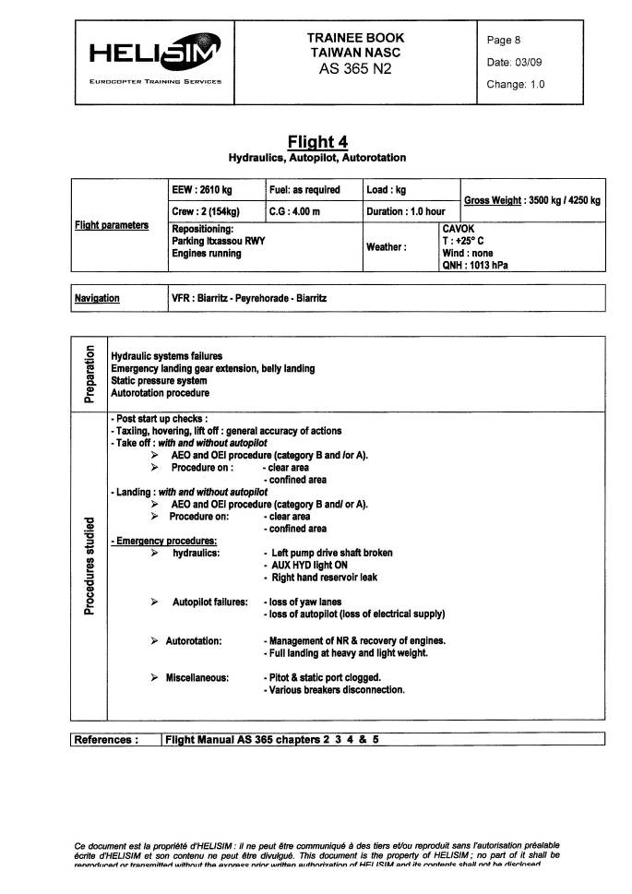
第五課 搜尋與救護
飛行條件：空重：2610KG 油量：800 kg 負載：依現況 組員：4員 重心位置：4.67 m 課程時間：2小時 總重：4000 kg。
天氣情況：夜間 雲幕高1500 ft/能見度8 km下降至雲幕高800 ft/能見度3 km 溫度：+15℃ 風：270°/10kt 氣壓高度表撥定值QNH：1010hPa 海象：5級浪高2.5~4公尺。
導航資料：由LFBZ(Biarritz)起飛至救生筏【43°35,00N-001°45,00W】–船隻【獲救者位置的300°/5浬】–返航 Biarritz。
課前準備：無地面效應滯空性能、救生筏吊掛、航行中艦船甲板吊掛作業、水上迫降程序、於Biarritz實施ILS 27儀降程序。
教學程序：
- 起飛前完成救護吊掛檢查。
飛航至作業區：
- 使用雷達搜索及導引（導引至艦船或鑽油平台）。
- 岸際檢查項目。
搜尋及救護：
- 搜索航線。
- 進入滯空前檢查項目。吊掛作業檢查項目。（吊掛電源開啟，集體桿上的鋼纜切斷護蓋開啟）。
- 手動進場至待救者。
- 手動進場至艦船甲板。
- 艦船甲板吊掛作業。艦尾(11點鐘方位)
返航：
- 惡劣天候下實施ILS儀器進場。
- 緊急程序
- 自動駕駛耦合器失效。
- 1號引擎火警情況持續。
- 水上降迫。
參考資料：AS365飛行手冊。
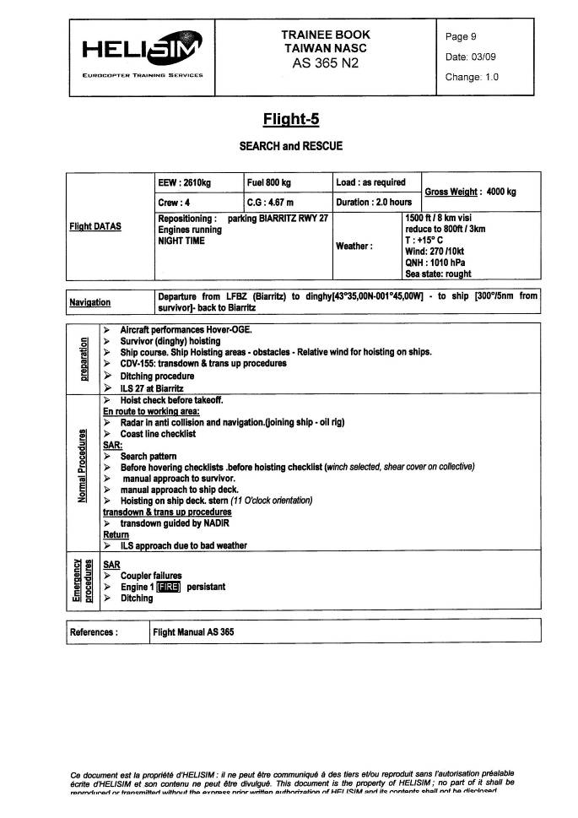
於Biarritz機場27跑道儀器進場所使用的航圖
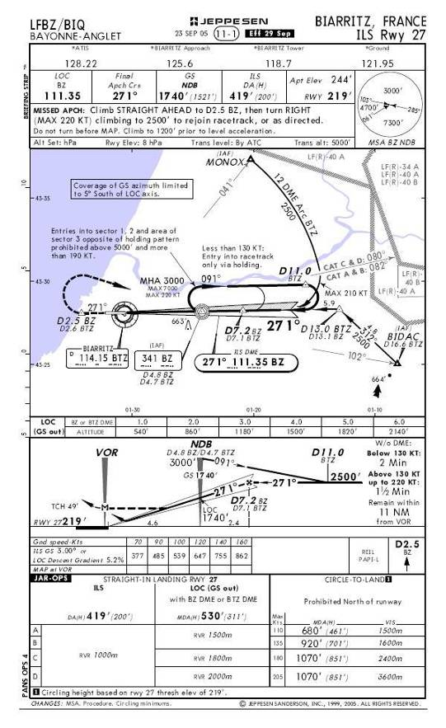

参、心得
- 模擬機訓練前1小時任務提示及課目講解，學員針對操作課目先行查閱性能資料及確認操作程序，飛行後預劃1小時的任務歸詢可依學員提問情況而延長，訓練教師均能針對當日操作課目實施詳細之解說與缺失檢討，對學員操作上的疑問，有充份的解說時間，使訓練成效更加落實。
- 訓練環境舒適，學員休息區有投幣式販賣機提供飲料及零食，配合學員訓練時間提供精緻餐盒，可依需要於餐廳自行加熱食用，更衣室提供淋浴，使學員更能專注於學習準備。
- 教室燈光明亮，輔教器材充份，機型技令隨時可供查閱，適時使用電腦輔助教學，對於輔教器材的研發十分用心。
- 教學師資良好，學識、經驗均豐富，配合完善之教學設施，將學理結合於實際操作情況，使學員充分瞭解融會貫通。
- 課程安排由淺入深，循序漸進的課程規劃，對學員施以有效且完整之密集訓練。
- 模擬機的模擬效果與實機雖略有差異，但可針對實體飛機難以或無法模擬之特定或緊急狀況(如天候突變、海上緊急迫降、雙發動機失效自轉至地面、尾旋翼失效、發動機油控失效等)反覆模擬訓練，強化飛行員對緊急應變的處置能力與操作信心。

肆、建議事項
  - 本總隊AS-365機隊飛行人員均以實機實施常年及年度鑑測複訓，因飛安考量部份緊急課目如（飛行中火警、空中雙發動機失效、水上迫降、滯空時尾旋翼失效）等無法實際訓練及示範，針對本機型緊急課目訓練之加強，建議本總隊AS-365機型飛行人員，逐年派訓至法國以模擬機施以基本、進階複訓，使操作技術及觀念統一，以收宏效。
  - 於Helisim訓練期間，施訓單位有提供機型檢查表checklist N2供學員於模擬機操作時使用，並要求學員確依檢查表作故障排除處置，但因版權之因素而未能提供學員攜回，建議訓練單位提供書面資料之項目應納入爾後訓練合約，警急處置及各系統講解之書面資料可提供學員攜回，除可自行複習外亦可與其他飛行人員相互研討以提升整體技術能力。
  - 因派訓地區為法語區，僅英語不足以應付日常生活所需，因此赴訓前之準備工作需要更長的時間，建議爾後派訓人員須及早選定，課程預劃應及早通知，以使學員有較充足的時間做訓前的準備。

附件一 課程預劃
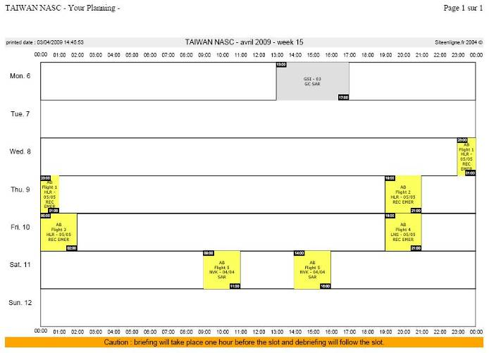

附件二 評鑑項目
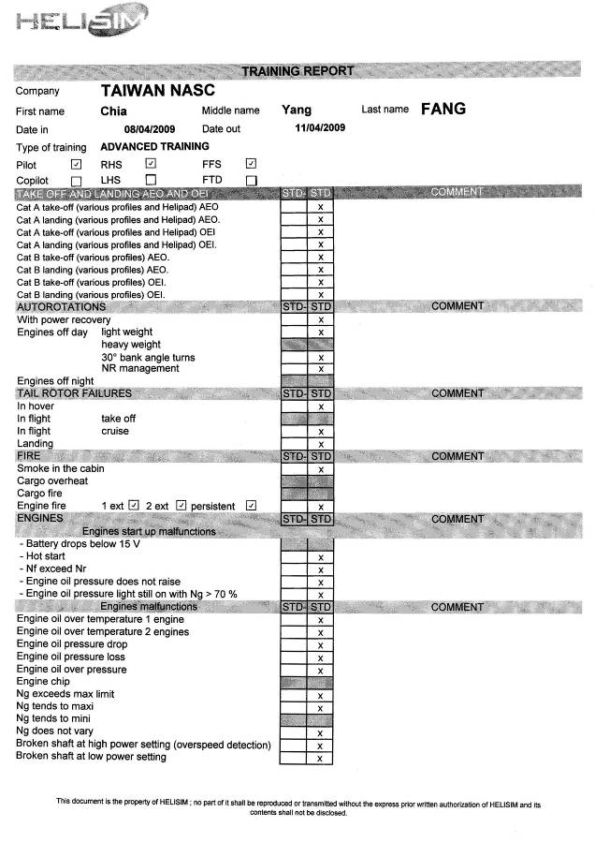
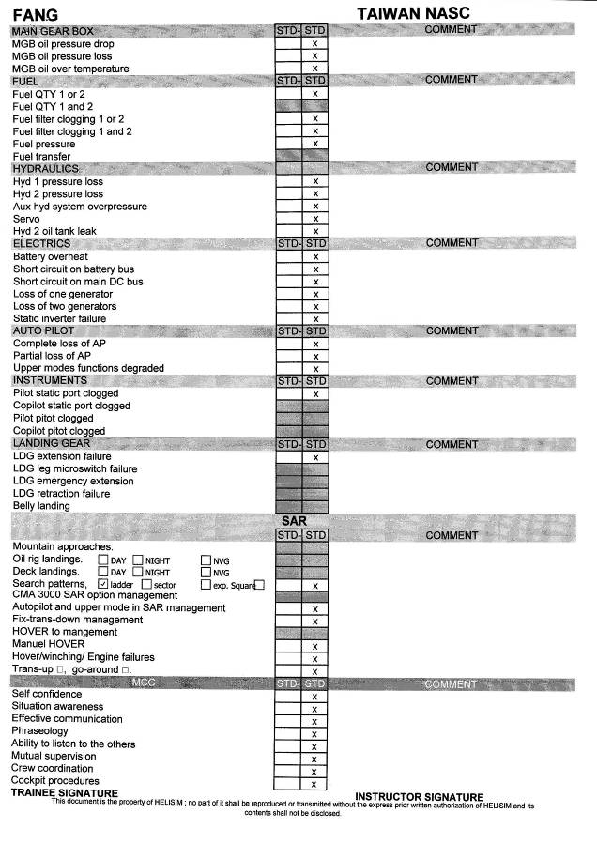
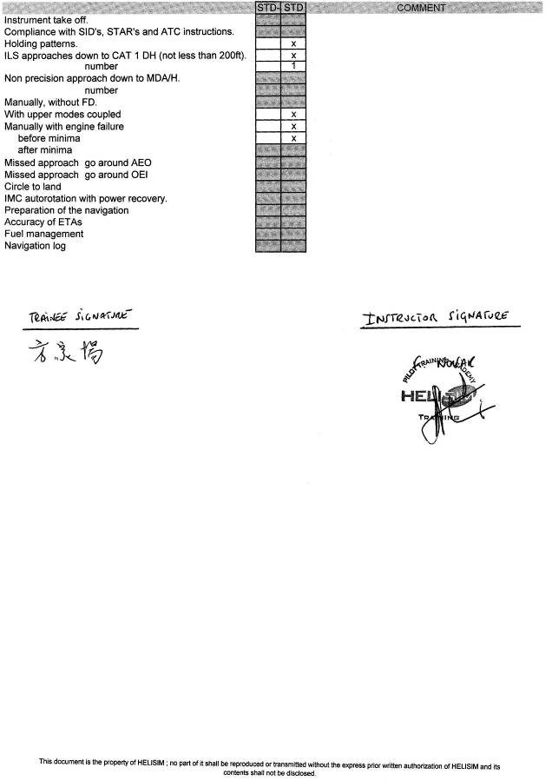

附件三 完訓證書
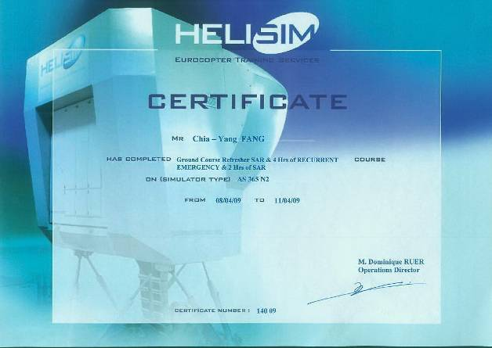
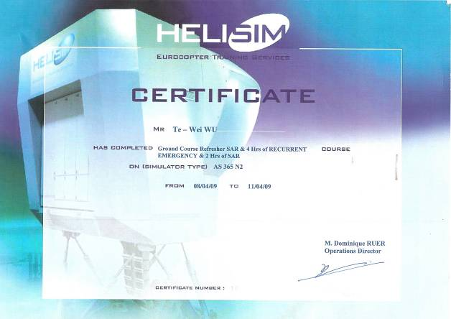

附件四 訓練照片
HELISIM外觀(夜間) | HELISIM正門
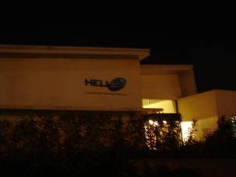 | 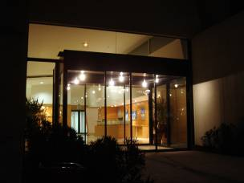
HELISIM正門大廳 | 服務台
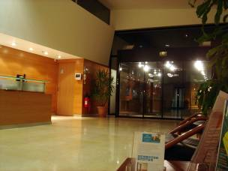 | 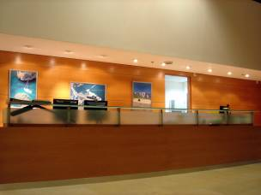
餐廳(冰箱、熱水壼、微波爐)
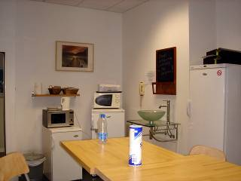
教室講授席 | 教室學員座位
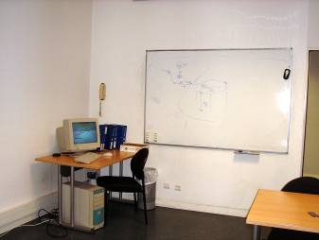 | 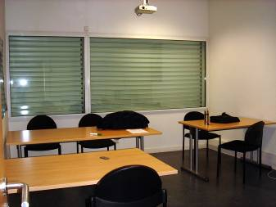
教室AS365N2掛圖一 | 教室AS365N2掛圖二
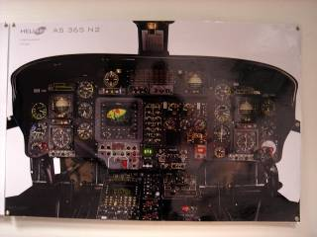 | 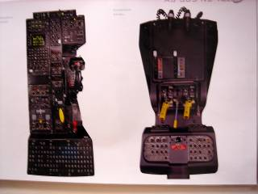
訓練用耳機取用區 | 下課時須填註模擬機使用記錄
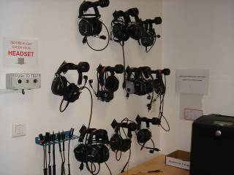 | 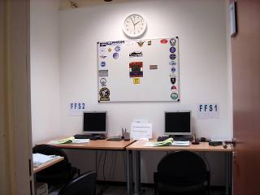
FFS2模擬機 | FFS1模擬機
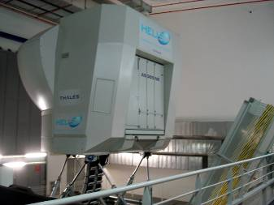 | 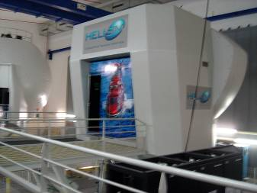
機棚全景 | 地面的AS332 L2模組
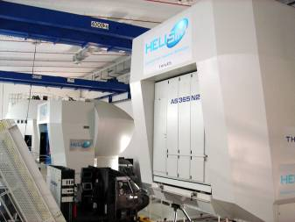 | 